|  |  |  |  |
| --- | --- | --- | --- |
| **Nazwa pozycji:** | Pasteryzator mleka 500 l/h | **Data:** | 25/02/2020 |
|  |  |  |  |

|  |  |
| --- | --- |
| **GEA ECOFLEX Płytowy wymiennik ciepła:** | **VT04** **CDL-S-16** |

**Dane cieplne**

|  |  |  |  |  |
| --- | --- | --- | --- | --- |
| **Typ Płyty:** | Opis ……………. | | | |
| **Typ Korpusu:** | Opis ……………. | | | |
| **Całkowita powierzchnia wymiany:** | 2,21 | | | m2 |
| **Odzysk ciepła:** | 89,2 | | | % |
| **Liczba Płyt:** | 56 | | | |
| **Materiał Ramy:** | AISI321, alternatywa: S355 J2+N/1.4301 | | | |
| **Materiał płyt:** | Stal nierdzewna | |  | |
| **Długość pakietu (łącznie):** | 243 | | | mm |
| **Przedłużenie ramy:** | 39,9 | | | % |
| **Max. Długość Ramy:** | 340 | | | mm |
| **Rozpiętość śrub:** | 40,3 | | | % |
| **Max. Długość pakietu śrub :** | 341 | | | mm |
| **Waga (Brutto):** | 111 | | | kg |
| **Waga (Netto):** | 104 | | | kg |
| **Liczba sekcji:** | 4 | | | |
| **Liczba płyt środkowych / dzaiałowych:** | 3 | 0 | | |

**Połączenia w płycie czołowej:**

|  |  |  |  |  |  |
| --- | --- | --- | --- | --- | --- |
| **Poz** | **Wielkość** | **Typ** | **Rodzaj Medium** | **Wlot** | **Wylot** |
| 1F | DN25 | AGS ISO 11851 AISI316L | Woda gorąca | 1 | 0 |
| 2F | DN25 | AGS ISO 11851 AISI316L | Mleko pełne | 0 | 1 |
| 3L | DN25 | AGS ISO 11851 AISI316L | Woda lodowa | 1 | 0 |
| 4L | DN25 | AGS ISO 11851 AISI316L | Mleko pełne | 0 | 1 |
|  |  |  |  |  |  |

**Połaczenia w środkowych płytach działowych:**

|  |  |  |
| --- | --- | --- |
| **Ilość** | **Wielkość** | **Typ** |
| 12 | 20 | Połączenia gwintowane DIN 11851 AISI316L DN20 0,000 |

|  |  |  |
| --- | --- | --- |
| **Temperatura obliczeniowa:** | 110,00 | °C |
| **Ciśnienie pracy:** | 10,00 | bar(g) |
| **Ciśnienie testowe:** | 13,00 | bar(g) |
| **Kod projektu:**  **Category:**  **Procedura oceny zgodności:** | PED 97/23/EC AD-2000 Checkfactor 1.3  Art.3, Abs. 3 | |
| **Schemat oceny zgodności:** | Średnie dopuszczalne ciśnienie pary w temperturze > 0.5 barg | |
| **Typ / Uwagi:** | Normal | |

|  |  |
| --- | --- |
| **CIP:** | Produkt IN: **0,60** m3/h / **2,90** bar |

|  |  |
| --- | --- |
| **Uwagi:** |  |

# Specyfikacja sekcji

|  |  |  |
| --- | --- | --- |
| **Sekcja:** | Pasteryzacji | VT04 PH K AISI316 0.6 NBR uszczelki klejone |

**Dane obliczeniowe:**

**Dane cieplne:** **Po stronie ciepłej**  **Po stronie zimnej**

|  |  |  |  |  |
| --- | --- | --- | --- | --- |
| **Medium:** | Woda gorąca | | Mleko pełne | |
| **Groupa medium wg. PED 97/23/EC:** | Grupa 2 - inne | | Group 1 - niebezpieczne | |
| **Ilość wymienionego ciepła :** | | 4,63 | | kW |
| **Strumień masy:** | 582 | | 500 | kg/h |
| **Strumień objętości:** | 0,60 | | 0,50 | m3/h |
| **Temperatura na Wlocie:** | 86,20 | | 76,35 | °C |
| **Temperatura na wylocie:** | 79,38 | | 85,20 | °C |
| **Spadek ciśnienia:** | 0,37 | | 0,40 | bar |
| **Ciśnienie process. Na Wlocie:** | 3,00 | | 2,16 | bar(g) |
| **LMTD:** | | 2,03 | | K |

|  |  |  |  |
| --- | --- | --- | --- |
| **Gęstość:** | 970,00 | 999,84 | kg/m3 |
| **Ciepło właściwe:** | 4198,83 | 3767,20 | J/kgK |
| **Przewodność cieplna :** | 0,67106 | 0,61780 | W/mK |
| **Lepkość Dyn. Wlot:** | 0,329 | 0,649 | cP |
| **Lepkość Dyn. Wylot:** | 0,357 | 0,573 | cP |

**Dane Jednostkowe**

|  |  |  |  |  |
| --- | --- | --- | --- | --- |
| **Typ Płyty** | | VT04 PH K | | |
| **Powierzch. Wym. ciepła:** | | 0,51 | | m2 |
| **Liczba Płyt:** | | 13 | | |
| **Długość pakietu:** | | 39 | | mm |
| **Grubość płyty:** | | 0,60 | | mm |
| **Margines powierzchni** | | 13,2 | | % |
| **Materiał płyty:** | | AISI316 | | |
| **Material uszczelki:** | | NBR | | |
| **Typ uszczelk:** | | przyklejany | | |
| **Układ przepływu (**Szeregowych **x** Równojegłych**)** | 3 x 2 | |

|  |  |
| --- | --- |
| **Uwagi:** |  |

# Specyfikacja sekcji

|  |  |  |
| --- | --- | --- |
| **Sekcja:** | Regeneracji 2 | VT04 PH K AISI316 0.6 NBR uszczelki klejone |

**Dane obliczeniowe:**

**Dane cieplne:** **Strona zimna** **Strona ciepła**

|  |  |  |  |  |
| --- | --- | --- | --- | --- |
| **Medium** | Mleko pełne | | Mleko pełne | |
| **Groupa medium wg. PED 97/23/EC:** | Group 1 - niebezpieczne | | Group 1 - niebezpieczne | |
| **Wymiana ciepła :** | | 11,34 | | kW |
| **Strumień masy:** | 502 | | 503 | kg/h |
| **Strumień objętości:** | 0,50 | | 0,50 | m3/h |
| **Temperatura na wlocie:** | 85,00 | | 55,08 | °C |
| **Temperatura na wylocie:** | 63,50 | | 76,35 | °C |
| **Spadek ciśnienia:** | 0,24 | | 0,24 | bar |
| **Ciśnienie process. Na Wlocie:** | 2,4 | | 4,12 | bar(g) |
| **LMTD:** | | 8,53 | | K |

|  |  |  |  |
| --- | --- | --- | --- |
| **Gęstość:** | 1002,95 | 1006,94 | kg/m3 |
| **Ciepło właściwe:** | 3785,21 | 3812,19 | J/kgK |
| **Przewodność cieplna :** | 0,61103 | 0,60150 | W/mK |
| **Lepkość Dyn. Wlot:** | 0,573 | 0,918 | cP |
| **Lepkość Dyn. Wylot:** | 0,792 | 0,649 | cP |

**Dane Jednostkowe**

|  |  |  |  |  |
| --- | --- | --- | --- | --- |
| **Typ Płyty** | | VT04 PH K | | |
| **Powierzch. Wym. ciepła:** | | 0,32 | | m2 |
| **Liczba Płyt:** | | 9 | | |
| **Długość pakietu:** | | 27 | | mm |
| **Grubość płyty:** | | 0,60 | | mm |
| **Margines powierzchni** | | -0,0 | | % |
| **Materiał płyty:** | | AISI316 | | |
| **Material uszczelki:** | | NBR | | |
| **Typ uszczelk:** | | klejona | | |
| **Układ przepływu (**Szeregowych **x** Równojegłych**)** | 2 x 2 | |

|  |  |
| --- | --- |
| **Uwagi:** |  |

# Specyfikacja sekcji

|  |  |  |
| --- | --- | --- |
| **Sekcja:** | Regeneracji 1 | VT04 PH K AISI316 0.6 NBR uszczelki klejone |

**Dane obliczeniowe:**

**Dane cieplne:** **Strona ciepła** **Strona zimna**

|  |  |  |  |  |
| --- | --- | --- | --- | --- |
| **Medium:** | Mleko pełne | | Mleko pełne | |
| **Groupa medium wg. PED 97/23/EC:** | Group 1 - niebezpieczne | | Group 1 - niebezpieczne | |
| **Wymiana ciepła :** | | 24,97 | | kW |
| **Strumień masy:** | 509 | | 511 | kg/h |
| **Strumień objętości:** | 0,50 | | 0,50 | m3/h |
| **Temperatura na Wlocie:** | 63,50 | | 10,00 | °C |
| **Temperatura na wylocie:** | 18,10 | | 55,08 | °C |
| **Spadek ciśnienia:** | 0,78 | | 0,60 | bar |
| **Ciśnienie process. na Wlocie:** | 3,88 | | 3,00 | bar(g) |
| **LMTD:** | | 8,26 | | K |

|  |  |  |  |
| --- | --- | --- | --- |
| **Gęstość:** | 1017,68 | 1021,05 | kg/m3 |
| **Ciepło właściwe:** | 3891,31 | 3905,56 | J/kgK |
| **Przewodność cieplna :** | 0,57181 | 0,56208 | W/mK |
| **Lepkość Dyn. Wlot:** | 0,792 | 2,738 | cP |
| **Lepkość Dyn. Wylot:** | 2,168 | 0,918 | cP |

**Dane jednostki**

|  |  |  |  |  |
| --- | --- | --- | --- | --- |
| **Typ Płyty** | | VT04 PH K | | |
| **Powierzch. Wym. ciepła:** | | 0,87 | | m2 |
| **Liczba Płyt:** | | 21 | | |
| **Długość pakietu:** | | 63 | | mm |
| **Grubość płyty:** | | 0,60 | | mm |
| **Margines powierzchni** | | 0,0 | | % |
| **Materiał płyty:** | | AISI316 | | |
| **Material uszczelki:** | | NBR | | |
| **Typ uszczelk:** | | klejone | | |
| **Układ przepływu (**Szeregowych **x** Równojegłych**)** | 5 x 2 | | 5 x 2 | | |

|  |  |
| --- | --- |
| **Uwagi:** |  |

# Specyfikacja sekcji

|  |  |  |
| --- | --- | --- |
| **Sekcja:** | Chłodzenia | VT04 PH K AISI316 0.6NBR klej (glue) klejone (glued) |

**Dane obliczeniowe:**

**Dane cieplne:** **Strona Ciepła** **Strona Zimna**

|  |  |  |  |  |
| --- | --- | --- | --- | --- |
| **Medium:** | Mleko pełne | | Woda lodowa | |
| **Groupa medium wg. PED 97/23/EC:** | Group 1 - niebezpieczne | | Group 2 - inne | |
| **Wymiana ciepła :** | | 7,40 | | kW |
| **Strumień masy:** | 515 | | 651 | kg/h |
| **Strumień objętości:** | 0,50 | | 0,65 | m3/h |
| **Temperatura na Wlocie:** | 18,10 | | 2,00 | °C |
| **Temperatura na wylocie:** | 4,78 | | 11,72 | °C |
| **Spadek ciśnienia:** | 0,55 | | 0,54 | bar |
| **Ciśnienie proces. na Wlocie:** | 1,98 | | 3,20 | bar(g) |
| **LMTD:** | | 4,54 | | K |

|  |  |  |  |
| --- | --- | --- | --- |
| **Gęstość:** | 1029,09 | 1001,14 | kg/m3 |
| **Ciepło właściwe:** | 3884,49 | 4211,52 | J/kgK |
| **Przewodność cieplna :** | 0,53789 | 0,57411 | W/mK |
| **Lepkość Dyn. Wlot:** | 2,168 | 1,674 | cP |
| **Lepkość Dyn. Wylot:** | 3,197 | 1,257 | cP |

**Unit Data**

|  |  |  |  |  |
| --- | --- | --- | --- | --- |
| **Typ Płyty** | | VT04 PH K | | |
| **Powierzch. Wym. ciepła:** | | 0,51 | | m2 |
| **Liczba Płyt:** | | 13 | | |
| **Długość pakietu:** | | 39 | | mm |
| **Grubość płyty:** | | 0,60 | | mm |
| **Margines powierzchni** | | 6,7 | | % |
| **Materiał płyty:** | | AISI316 | | |
| **Material uszczelki:** | | NBR | | |
| **Typ uszczelk:** | | klejona | | |
| **Układ przepływu (**Szeregowych **x** Równojegłych**)** | 3 x 2 | | 3 x 2 | | |

|  |  |
| --- | --- |
| **Uwagi:** |  |

~PrincipalFlow1

**Wymiary płytowego Wymiennika Ciepła**

|  |  |  |
| --- | --- | --- |
| **Type: VT04 CDL-S-16** | Wymiary rysunku w [mm] | 0145-113-Model.tif |

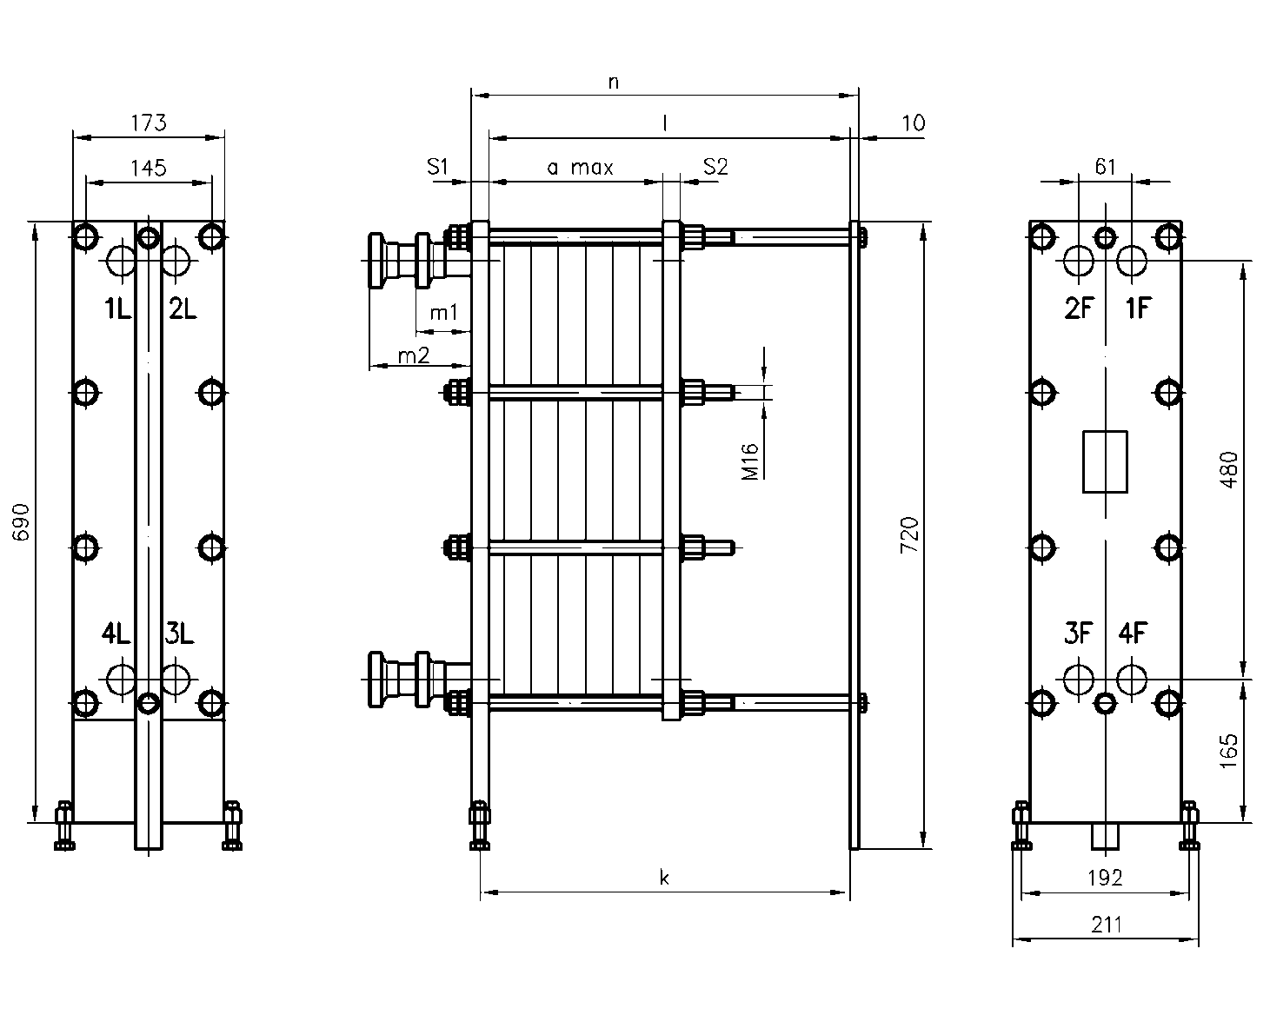

|  |  |  |  |  |  |  |  |
| --- | --- | --- | --- | --- | --- | --- | --- |
| n: | 684 mm | s1: | 20,00 mm | a-max rama: | 340 mm | Masa pustego: | 104 kg |
| k: | 664 mm | s2: | 20,00 mm | a-max aktual: | 243 mm | max. masa zab.: | 111 kg |
| l: | 654 mm |  |  |  |  |  |  |

**Połączenia na płytach ramy**

|  |  |  |  |  |  |  |
| --- | --- | --- | --- | --- | --- | --- |
| **Poz** | **Wielkość** | **Typ** | **Medium** | **Wejście** | **Wyjście** | **m** |
| 1F | DN25 | Przyłącze gwintowane ISO 11851 AISI316L DN25 0,082 | Woda gorąca | x | - | 62 mm |
| 2F | DN25 | Przyłącze gwintowane ISO 11851 AISI316L DN25 0,157 | Mleko pełne | - | x | 137 mm |
| 3L | DN25 | Przyłącze gwintowane ISO 11851 AISI316L DN25 0,092 | Woda lodowa | x | - | 72 mm |
| 4L | DN25 | Przyłącze gwintowane ISO 11851 AISI316L DN25 0,092 | Mleko pełne | - | x | 72 mm |
|  |  |  |  |  |  |  |



|  |  |
| --- | --- |
| ags | ags-bogen |
| Przyłącze gwintowane | Przyłącze gwintowane |
| ISO11851 | ISO11851 |
| AISI316L | AISI316L |
|  |  |
| 1F;2F | 3L;4L |

**Połączenia na płytach działowych**

|  |  |  |  |  |  |  |
| --- | --- | --- | --- | --- | --- | --- |
| **Poz.** | **Rozmiar** | **Typ** | **Medium** | **Wejśc.** | **Wyjśc.e** | **m** |
| 1.3LH | DN20 | Przyłącze gwintowane DIN 11851 AISI316L DN20 0,000 | mleko | x | - | 104 mm |
| 1.4LV | DN20 | Przyłącze gwintowane DIN 11851 AISI316L DN20 0,000 | Woda gorąca | - | x | 115 mm |
| 1.3FV | DN20 | Przyłącze gwintowane DIN 11851 AISI316L DN20 0,000 | Mleko pełne | - | x | 115 mm |
| 1.4FH | DN20 | Przyłącze gwintowane DIN 11851 AISI316L DN20 0,000 | Mleko pełne | x | - | 104 mm |
| 2.3LH | DN20 | Przyłącze gwintowane DIN 11851 AISI316L DN20 0,000 | Mleko pełne | x | - | 104 mm |
| 2.4LV | DN20 | Przyłącze gwintowane DIN 11851 AISI316L DN20 0,000 | Mleko pełne | - | x | 115 mm |
| 2.3FV | DN20 | Przyłącze gwintowane DIN 11851 AISI316L DN20 0,000 | Mleko pełne | - | x | 115 mm |
| 2.4FH | DN20 | Przyłącze gwintowane DIN 11851 AISI316L DN20 0,000 | mleko | x | - | 104 mm |
| 3.2LH | DN20 | Przyłącze gwintowane DIN 11851 AISI316L DN20 0,000 | Mleko pełne | x | - | 104 mm |
| 3.1LV | DN20 | Przyłącze gwintowane DIN 11851 AISI316L DN20 0,000 | Mleko pełne | - | x | 115 mm |
| 3.2FV | DN20 | Przyłącze gwintowane DIN 11851 AISI316L DN20 0,000 | Woda lodowa | - | x | 115 mm |
| 3.1FH | DN20 | Przyłącze gwintowane DIN 11851 AISI316L DN20 0,000 | Mleko pełne | x | - | 104 mm |
|  |  |  |  |  |  |  |

**Typ połączeń narożnych w płytach działowych**

|  |  |  |  |
| --- | --- | --- | --- |
| Doppelecke_AGS_VFL | Einfachecke_AGS |  | ZW Skizze |
| Podwójny narożny: | Pojedyńczy narożny: |
| Ilość: 6 | Ilość: 0 |

Zmiany techniczne zastrzeżone.  
Grubość warstwy w przypadku malowanych ram wg. DIN EN ISO 12944-5, jakości powierzchnii płyty wg ramki. DIN EN 10029.  
Szczegóły projektu są ważne dla PHE produkowanych przez GEA Ecoflex GmbH / Sarstedt.

~FrameView1